学习党史 收获不一样的财富
今年是中国共产党百年华诞，年初习近平总书记号召全党全国进行学习党史的教育活动。对于我们广大在校青年大学生为什么要学习党史呢，学习党史的目的是什么呢？带着学生关注的两个话题笔者结合自己的所学和所悟，谈谈自己的看法和认识。
1、青年在校大学生为什么要学习党史
古语有云：以史为镜，可以知兴替。习近平总书记讲过：历史是最好的教科书，也是最好的清醒剂。党的历史作为中华民族史的重要组成部分，是中国共产党宝贵的精神财富，也是中国人的宝贵精神财富。历史是过去的事实，总结过往的事实，我们青年大学生一定可以获得很多经验和教训，在前进的道路上少走弯路甚至是错误，早日实现自己的理想或愿景。
1、1党史学习活动开展的国际背景
进入新世纪以来，国际形势风雨变幻，世界多极化、经济全球化、文化多样化、社会信息化深入发展，人类社会充满希望。但国际形势的不稳定性不确定性更加突出，世界处于大变革大调整之中，用习近平总书记的话就是我们面对的是百年未有之大变局。

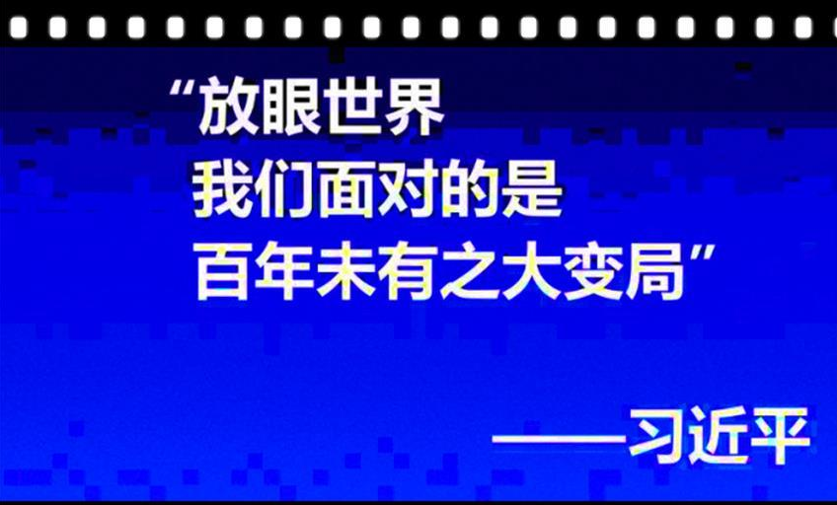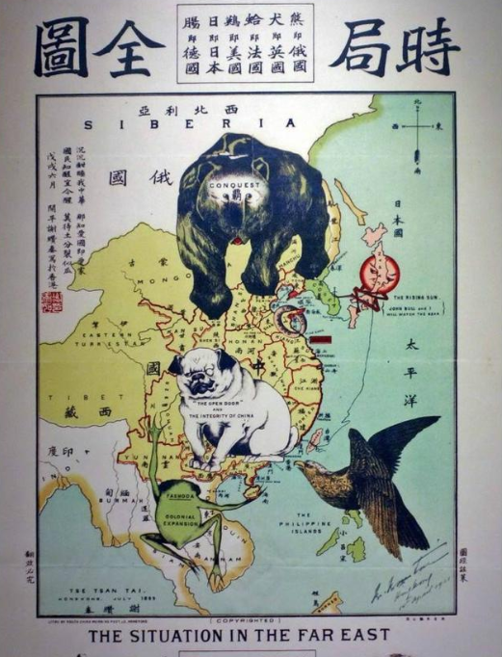

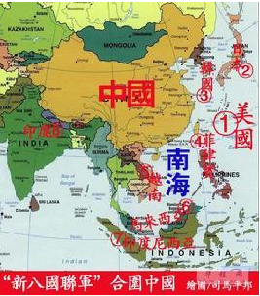

1、2党史学习活动开展的国内背景
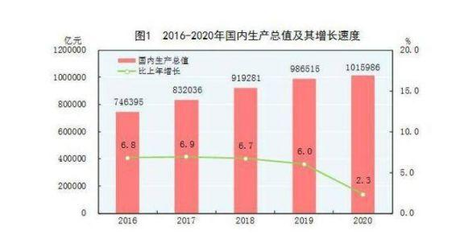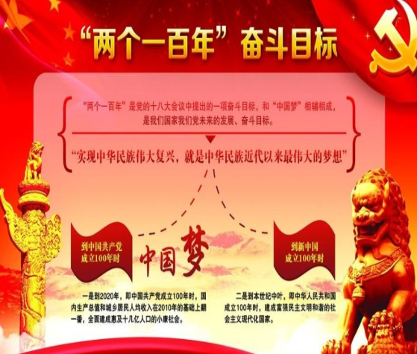
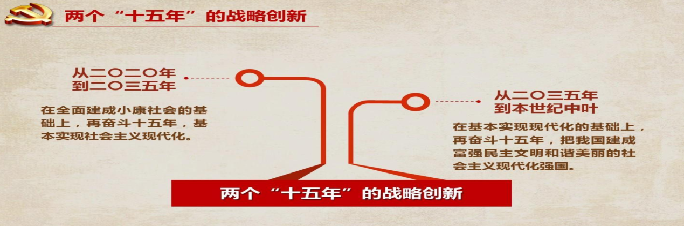
在党的领导下，新中国建立70多年来，特别是改革开放40多年年，全体中国人风发图强、辛勤劳作、如意进取，我国在各方面的建设取得巨大的进步，经济总量跃居世界第二，占世界GDP的份额也超过18%，在2020年我们甩掉了贫困的帽子，实现了全面的小康。两个百年交换之际，我们走上了建成社会主义现代化强国的新征程。

1、3党史学习活动开展的青年学生状况
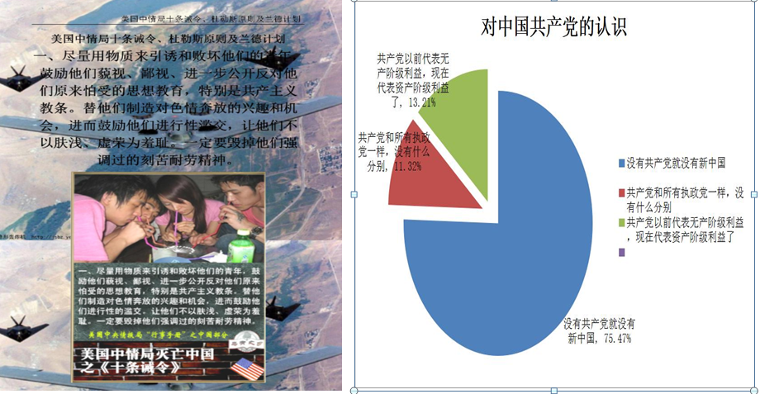
当前青年大学生的思想主流还是积极向上的，但对于历史的认识，中国共产党的理解，马克思主义的信仰等方面的突出问题还是有很多现象需要引起我们重视和教育引导。敌人害我之心并未结束。以美国为首的西方世界在意识形态领域的渗透不断加剧，打着所谓的民主、自由、平等、人权的口号招摇诓骗。

2、青年在校大学生学习党史的目的是什么呢
今年2月在党史学习教育活动动员大会上，习近平总书记在讲话中强调：要做到学史明理、学史增信、学史崇德、学史力行，学党史、悟思想、办实事、开新局，以昂扬的姿态开启全面建设社会主义现代化国家新征程。这里总书记以简短的语句明确了党史学习活动的目的。对于我们青年在校大学生来说怎么做才能够达到这样的目的呢？
2、1、学史明理
通过党史学习教育活动，年青在校大学生要明白什么道理呢？要明白的道理是只有中国共产党才能救中国，只有中国特色社会主义才能发展中国，只有中国特色社会主义才能实现中华民族的伟大复兴的历史真理。
2、2、学史增信
通过党史学习教育活动，年青在校大学生要增强什么信念呢？要增强的信念就是坚定马克思主义信仰，坚定中国特色社会主义和共产主义信念，在坚持中国特色社会主义道路中强化道路自信、理论自信、制度自信和文化自信。
2、3、学史崇德
通过党史学习教育活动，年青在校大学生要崇尚什么德呢？要崇德就是牢固树立全心全意为人民服务的宗旨，“江山就是人民，人民就是江山”的理念和以人民为中心的发展观，提升自己的道德修养。

2、4、学史力行
通过党史学习教育活动，年青在校大学生如何付出行动呢？这是党史学习活动的落脚点，我们青年在校大学生通过学习活动，最后如何实施呢？落实到推进社会主义现代化新征程中去，落实到乡村振兴中去、落实到我们自己的本质工作中去，就是学好我们现在的专业，锻炼好身体，将来在社会建设中发光发热。实现自己的人生价值和愿景。
党史是一种精神财富，通过过往经验的学习和反思，青年大学生可以获得更多的精神财富，为我们未来的工作生活把握方向、铺平道路、提升境界、实现理想价值。

